Wasseraufbereitungsanlage FERMANOX BV | 1-Brunnen-System | Kleiner Wasserbedarf
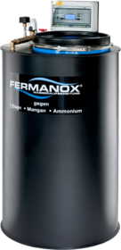
FERMANOX®-Anlage vom Typ BV
Einsatzbereich
Die FERMANOX®-Anlagen vom Typ BV sind für kleinere Wasseraufbereitungsleistungen geeignet. Für diese Anlagen ist eine Wasserversorgung mit 1 Bohrbrunnen ausreichend.

Zielgruppen
Haushalte, Private Wasserversorger, Tiere/Vieh, Bewässerung, Wasser zur Reinigung

Wasseraufbereitungsleistung
Je nach Wasserqualität hat die FERMANOX®-Anlage vom Typ BV eine Aufbereitungsleistung bis maximal 10 m³/Tag.

Funktionsweise
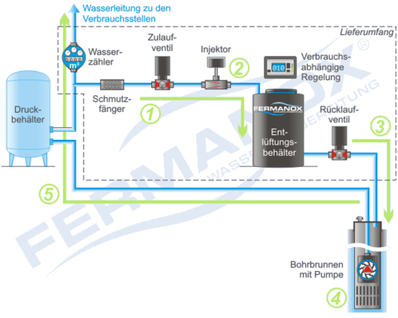
Fließschema für eine Wasserversorgungsanlage mit FERMANOX®-Anlage vom Typ BV
- In den Abendstunden wird ein Zwischenspeicher mit Wasser aus der Wasserversorgung gefüllt.
- Dieses Wasser wird in einem Injektor mit einer Sättigungsrate von bis zu 98% mit Sauerstoff aus der Umgebungsluft angereichert. Gleichzeitig wird überschüssige Kohlensäure ausgetragen und damit ein besserer pH-Wert erreicht.
- In der verbrauchsarmen Nachtzeit fließt das Wasser über den Bohrbrunnen in die wasserführenden Bodenschichten zurück.
- Der mitgeführte Sauerstoff verteilt sich im Umfeld des Brunnens und setzt den natürlichen Selbstreinigungsprozess in Gang.
- Anschließend kann eine mehrfache Menge an reinem, aufbereitetem Wasser aus dem Grundwasserleiter gefördert werden.

Verbrauchsabhängige Regelung
Bei der verbrauchsabhängig geregelten FERMANOX®-Anlage Typ BV wird die verbrauchte Wassermenge mit einem Kontaktwasserzähler gemessen. Die Regelung passt dann die Aufbereitungsleistung immer der tatsächlichen Wasserentnahme an.
Nimmt der Betreiber zu wenig Wasser ab, wird die nächtliche Einbringung von sauerstoffreichem Wasser in den Grundwasserleiter für einen oder auch mehrere Tage ausgesetzt. Wird die normale Aufbereitungsleistung deutlich überzogen, schaltet die Anlage an diesem Tag einen zweiten Wasserrücklauf, so dass eine entsprechend höhere Aufbereitungsleistung verfügbar wird. Die verbrauchsabhängig geregelte Anlage überwacht sich auch selbst und gibt Alarm bei Abweichungen vom Normalbetrieb.

FERMANOX®-Auslegung
Das richtige Verhältnis von Förderung und Anreicherung ist von entscheidender Bedeutung für den Erfolg des Verfahrens. Konkret muss das Rücklaufvolumen an den täglichen Wasserbedarf und die Rohwasserqualität vom Grundwasser angepasst werden. Unter der Typenbezeichung BV führen wir daher 10 verschiedene Standardgrößen und zusätzlich Sonderbauformen, die an die örtlichen Gegebenheiten angepasst sind. Die Auswahl der geeigneten Anlage kann immer erst nach einer individuellen Auslegung durch uns erfolgen.
Sollten diese Parameter zukünftig erheblich von den ursprünglichen Ausgangsdaten (z. B. durch Erhöhung des Wasserbedarfs) abweichen, muss eine bestehende Anlage unbedingt durch den Hersteller neu ausgelegt werden, um eine Verockerung der Brunnen zu vermeiden.

Ausführung FERMANOX® Typ BZ bei gleichbleibendem Wasserbedarf
In Fällen, in denen der tatsächliche Wasserbedarf relativ konstant ist und keinen Schwankungen (z.B. saisonal durch Gartenbewässerung) unterliegt, kann eine zuverlässige Aufbereitung auch durch eine FERMANOX®-Anlage vom Typ BZ mit einer einfachen Zeitsteuerung gewährleistet werden. Diese kostengünstigere Variante bietet aber nicht mehr den Vorteil von flexibler Anpassung der Aufbereitungsleistung und hat keine Möglichkeit zur Selbstüberwachung.

Themen

